2015年2月14日

冬の時期の「歩こう会」実施は今回が初めてである。 先月の新年会の酒席で「城島酒蔵びらき」が話題となり、歩こう会で行こうということになった。

当日は快晴で無風状態、最近寒い日が続いていたが気温も11℃に上がり、上々の歩こう会びよりだ。
「城島の酒」は、かつて「東の灘」に対して「西の城島」と称され、起源は江戸時代にさかのぼるとされる。９つの酒蔵が協賛し、毎年、新酒が出来あがる2月に開催している九州最大のお酒のイベントである。

西鉄大牟田線「三潴（みづま）駅」に集合。三潴駅は久留米市のローカル駅であるが、2月14日当日は特急電車が臨時停車する。駅前は人・人・人、ようやく参加メンバーを見つけ出し、8名が揃った。

９つの酒蔵および城島市民の森に作られたメイン会場は、無料の巡回バスで結ばれている。まず、１つ目の酒蔵「杜の蔵」までは巡回バスを利用し、そのあとは歩こうということになった。各酒蔵で出される試飲の新酒を飲み比べながら、最後は人で溢れるメイン会場に到着した。
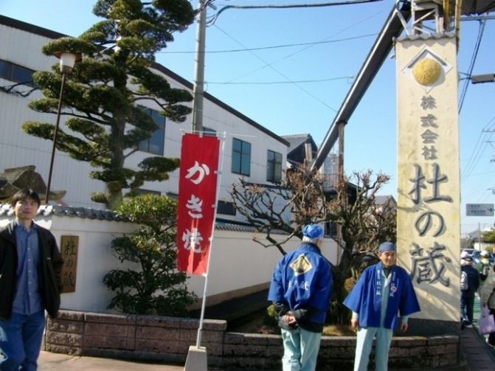
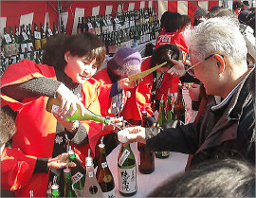
このあとは地元の「あおき温泉」に行く予定であったが、電話で確認したところ満員で入場制限している状況にあるという。この温泉は上質の湯で、平日でも駐車場は満車になる人気だそうだ。結局、温泉は断念し、メイン会場の人だかりの芝生に隙間を見つけて新聞紙を敷き、宴会場を造った。留守番を残してビールや酒、Ｂ級グルメの食べものを買い出しに行き、「歩こう会」は「アルコール会」になった。

暖かな冬の青空のもと、仲間たちと昼間から飲むお酒は格別においしく、楽しい一日を過ごした。

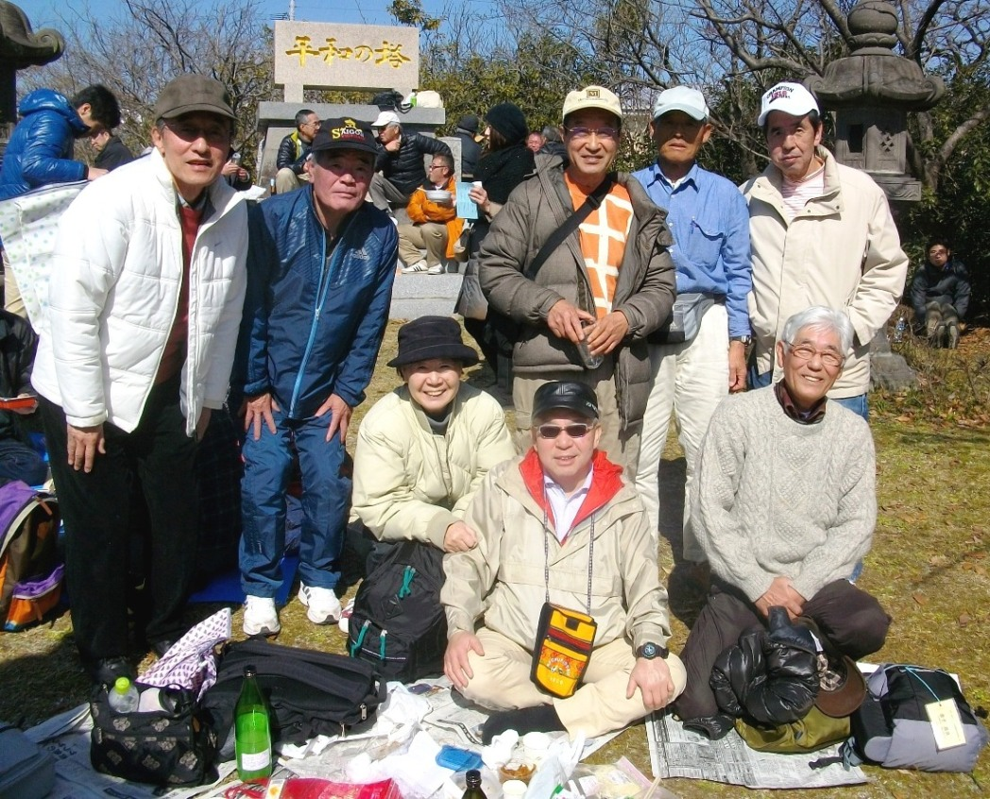

次回の歩こう会は、3月末に福岡城跡、舞鶴公園、西公園の桜見そして最後に天神の湯を予定している。 多くの方の参加をお待ちします。

幹事； 関、大和

